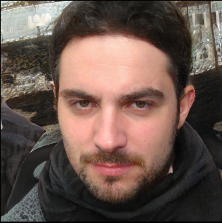
Rawiyah Tibah Haik (Haik) — Это хаик ему 37 лет, он родом из гордого мусульманского города Джидда (Саудовская Аравия). В свои 37 он достиг не многого, но его успехом можно гордиться. Он работает менеджером в нефтяной компании, встречается с различными международными клиентами и участвует с ними в переговорах. Его работа позволяет его поместить в группу людей с хорошим достатком. Его доходы полностью покрывают его потребности, и потребности его 5 жён. Он пришёл на нащ сайт через поисковую выдачу с целью купить новый хиджаб своё 3 жене. Хаик в юношестве занимался спутниковой связью во время войны в Афганистане, поэтому термин опытный юзер подходит к нему. Он ценит своё время и стремиться в кратчайшие сроки получить свой товар.

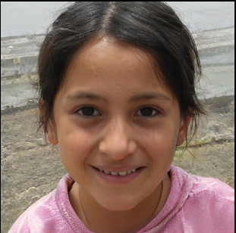
Это …, ей 12, она из Стамбула проводит своё детство в семь

